24 ноября в Центральной библиотеке г. Дальнереченска стартовал Региональный межведомственный проект «Учебный день в библиотеке». Учащиеся 1А класса МБОУ «Лицей» встретились с поэтом-дальнереченцем Анатолием Тихоновичем Ениным, который пишет стихи для детей. Ребята узнали много интересного о жизни и творчестве поэта, читали наизусть его стихи, посмотрели мультфильмы, созданные Татьяной Анатольевной Янтудиной по стихотворениям Анатолия Енина, учились рисовать в Paint.
Программа учебного дня была подготовлена классным руководителем Семененко Надеждой Константиновной, педагогом-библиотекарем Янтудиной Татьяной Анатольевной, ведущим библиотекарем центральной городской библиотеки Головатюк Евгенией Ивановной.
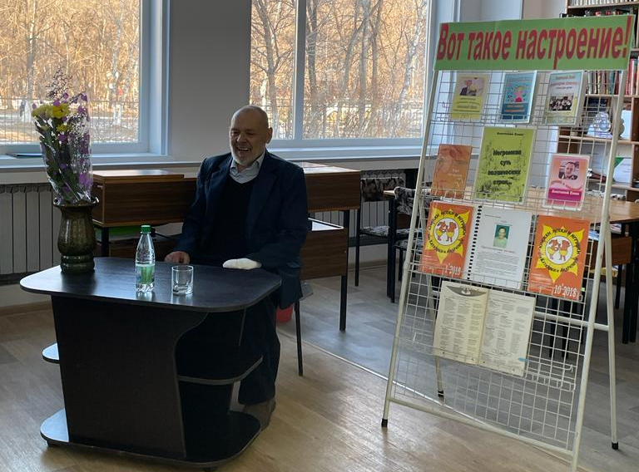

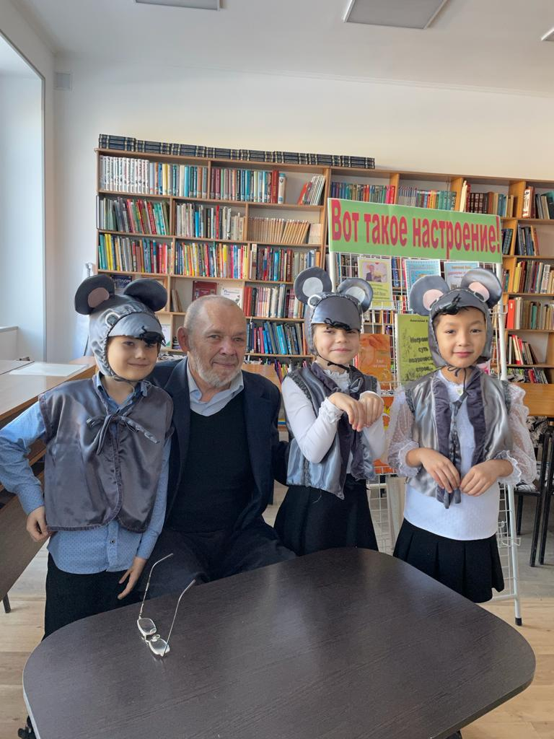
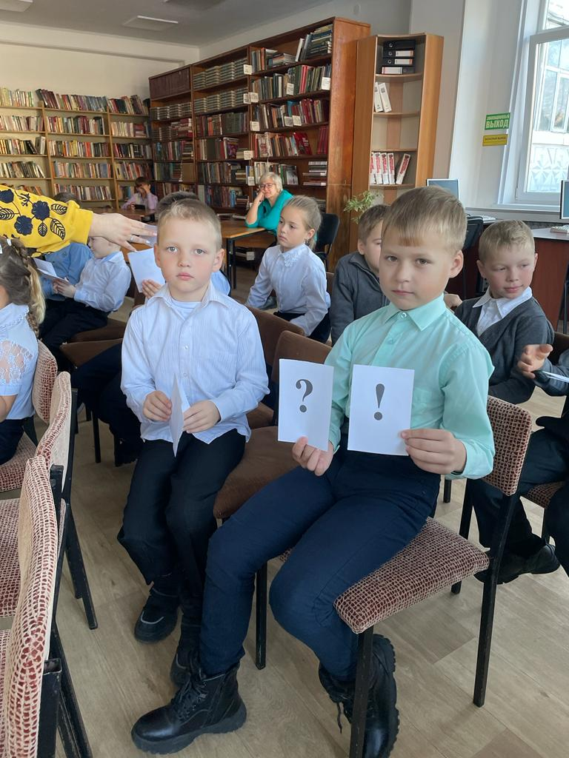

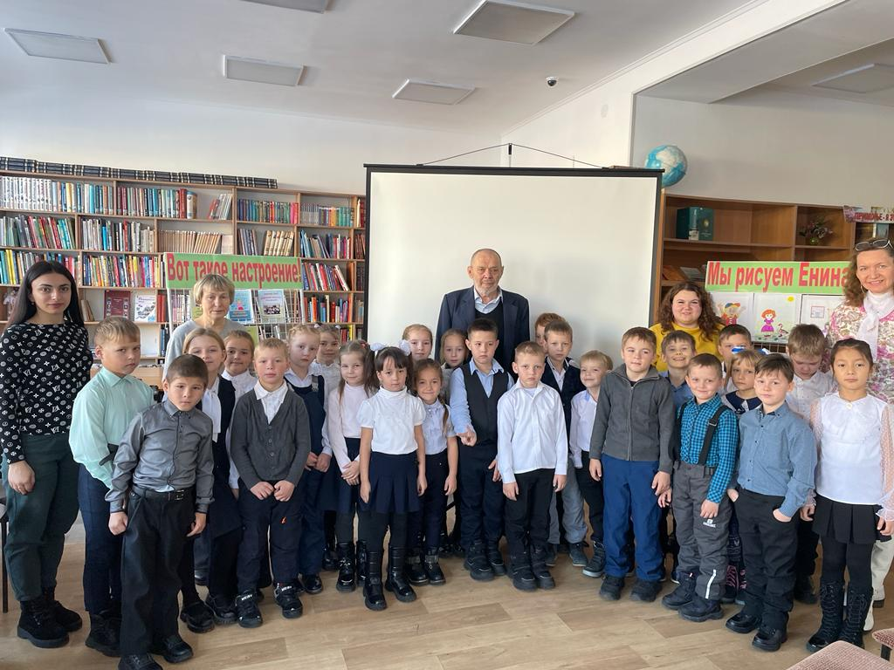

26 ноября в библиотеке-филиале №6 (микрорайон ЛДК), в рамках программы «Край, в котором мы живем», прошел день краеведения «Знатоки родного края».
Читатели разных возрастных групп приняли активное участие в мероприятии и показали неплохие знания исторического и культурного наследия Приморского края и города Дальнереченска. Воспитанники детского реабилитационного центра «Надежда» и ребята среднего школьного возраста решали ребусы, разгадывали шифровки и отвечали на вопросы электронной викторины «г. Дальнереченск. Что Вы о нём знаете?». Младшие школьники с удовольствием собирали пазлы с изображением хозяина уссурийской тайги. Читатели старшего поколения ответили на вопросы викторины «Знатоки родного края» и познакомились с выставкой литературы писателей и поэтов г. Дальнереченска «Край родной я тебя воспеваю».
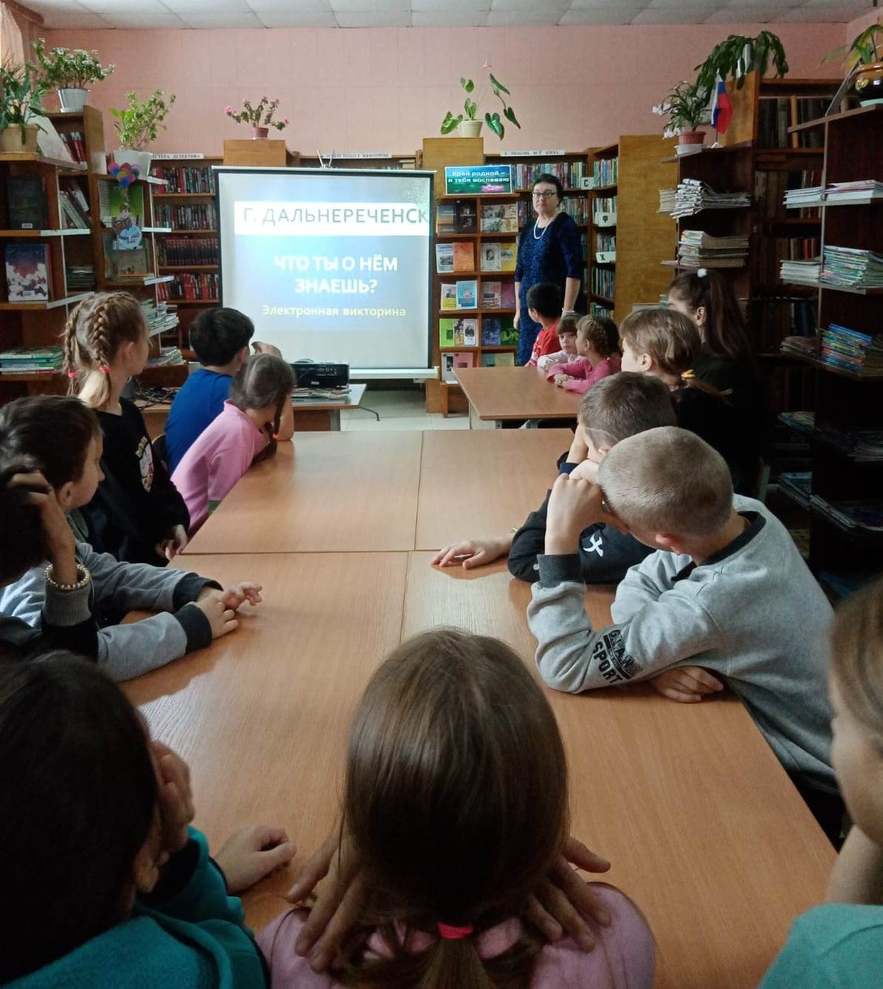

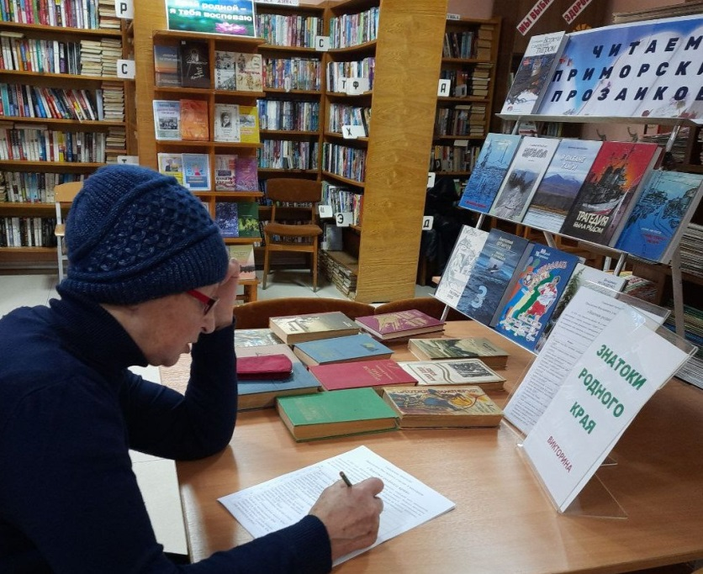
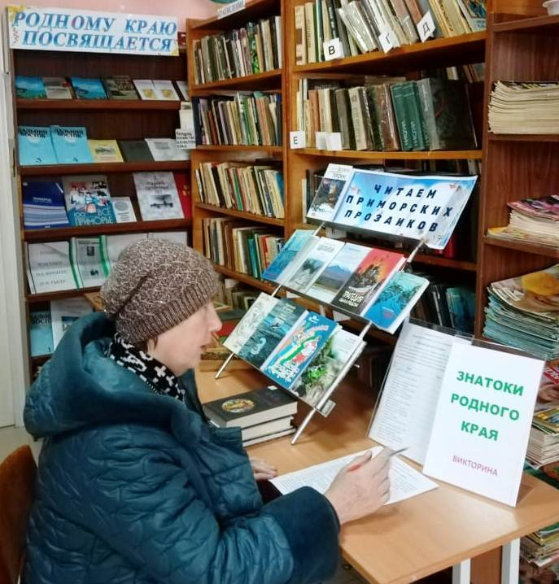

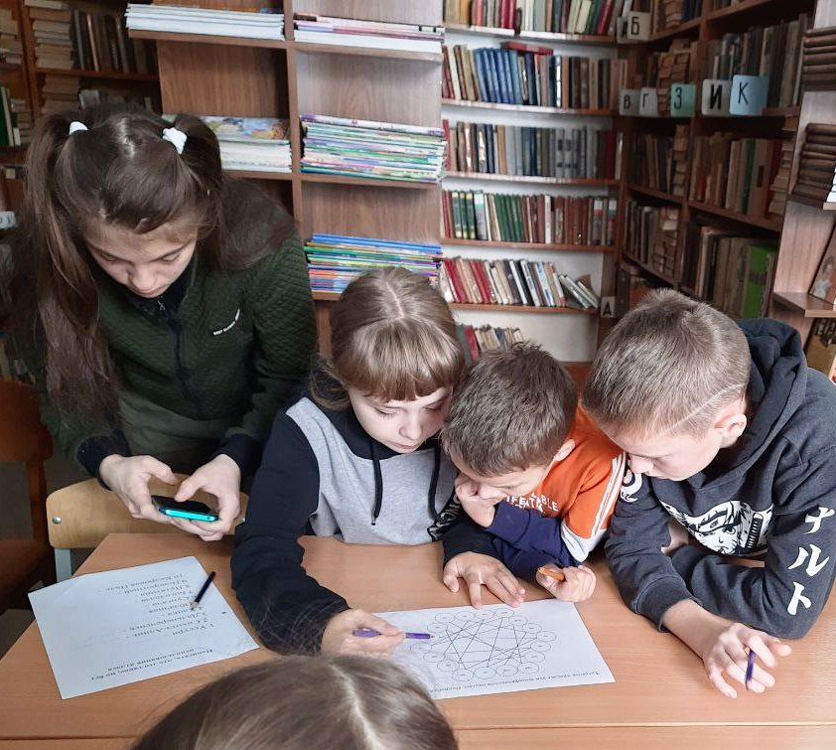
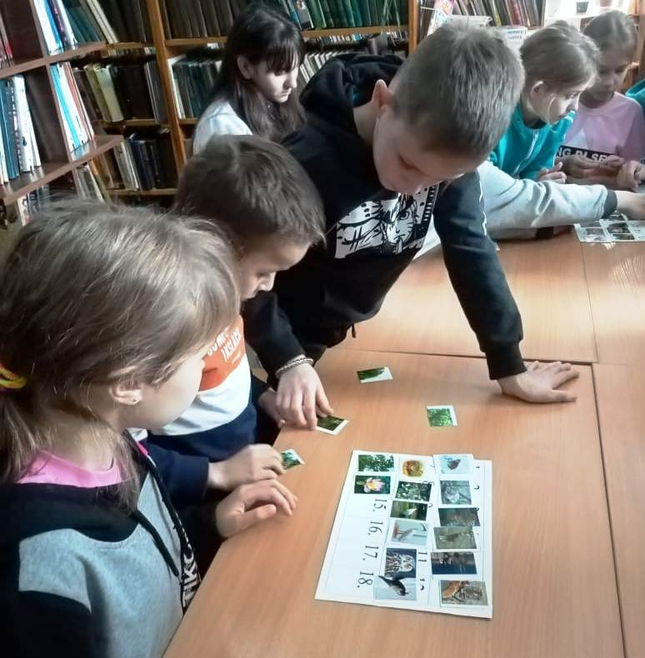

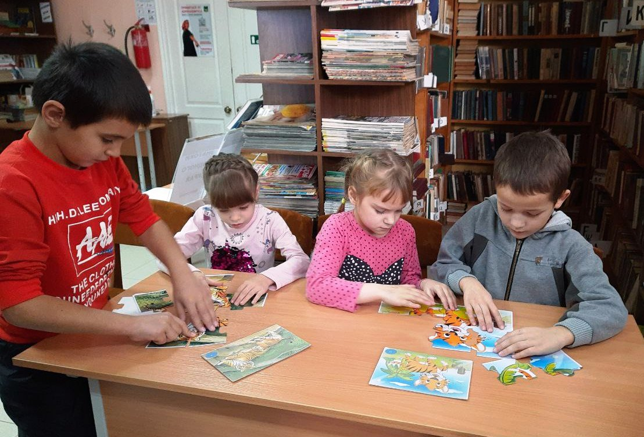

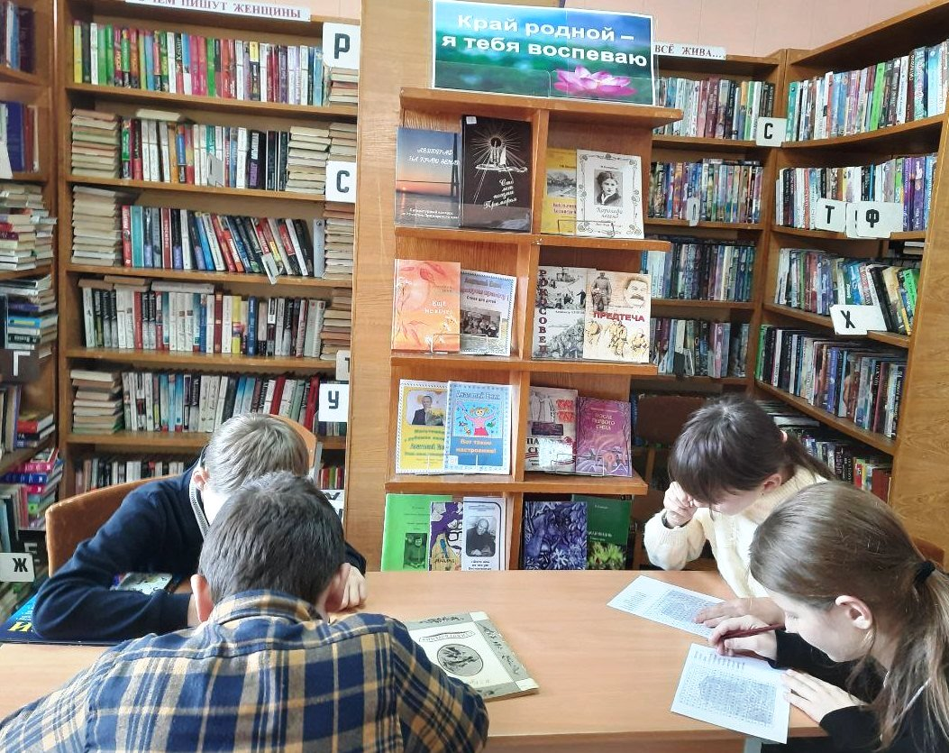

24 ноября в Центральной библиотеке г. Дальнереченска, в рамках межведомственного проекта «Культура для школьников» и Года народного искусства и нематериального культурного наследия народов России, прошло литературное путешествие «Сказки народов Дальнего Востока». Участники отправились в путешествие по сказкам коренных малых народов Дальнего Востока: слушали нанайскую сказку, сравнивали с русскими народными сказками; смотрели мультфильм «Сердце зверя»; рассуждали над философским смыслом сказок, узнали много интересного про быт и традиции народов.
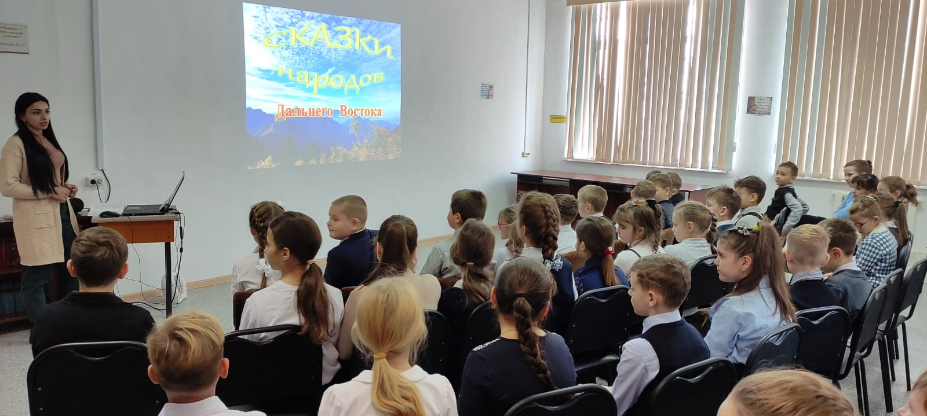
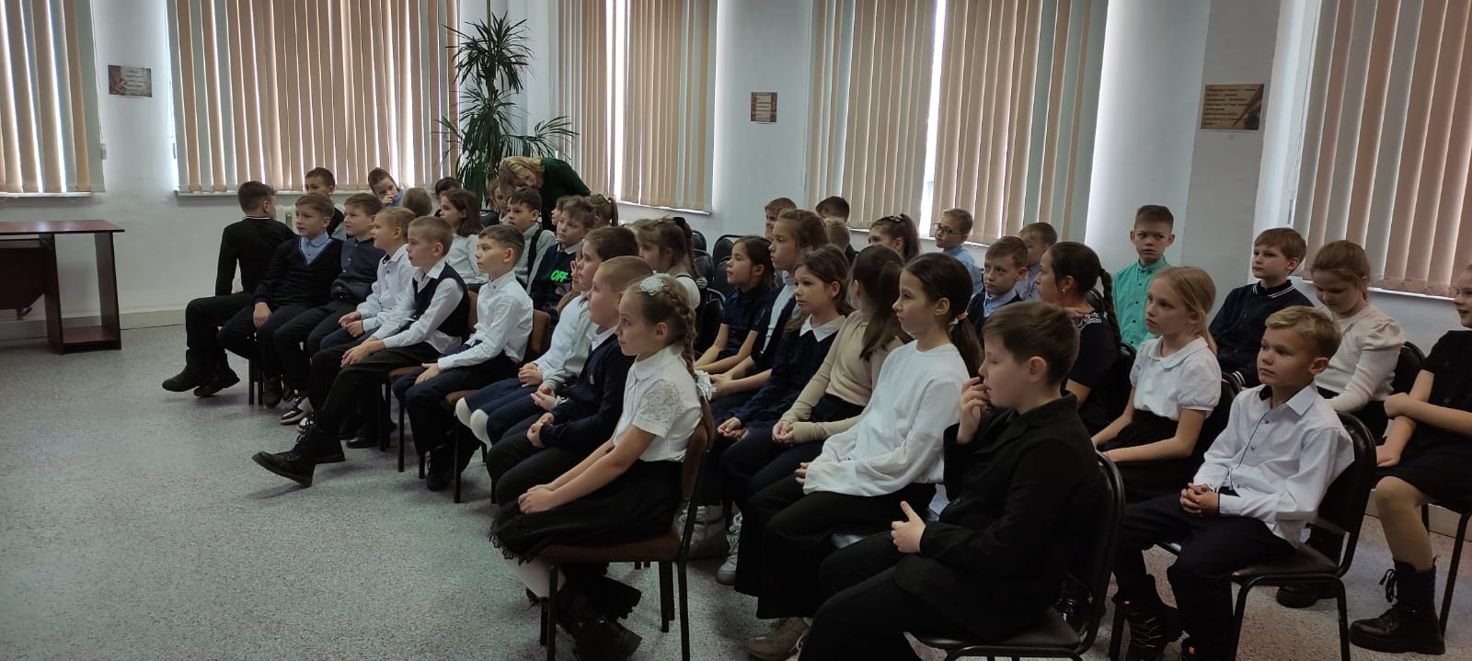
Каждая выставка искусства – это всегда открытие мира красоты и мудрости. Центральная библиотека продолжает знакомить жителей нашего города с творческими людьми. Так, 24 ноября состоялось открытие персональной выставки художника – Куксова Николая Николаевича «Свет творчества». Он уроженец нашего города, закончил художественно-графический факультет Хабаровского пединститута. Долгое время работал руководителем Изостудии в Доме пионеров, приобщал к прекрасному подрастающее поколение. Его картины, выполненные в технике - живопись, акрил, смешанная техника, поражают разнообразием жанров. В них красота родной природы: осеннего дня, вечернего заката, зимнего ручья, буйство морской волны и нежность ириса. Особенно дорога художнику картина с библейским сюжетом «Распятие – Рождение нового мира», написанная в 2016 году. В картинах художника Николая Куксова частичка его души и настроения. Он и сейчас занимается любимым делом: рисует, увлекается резьбой по дереву.
Выставка картин Николая Куксова продлится до 14 декабря. Ждём вас по адресу: ул.Ленина, 71-б, Центральная библиотека. Вход свободный.
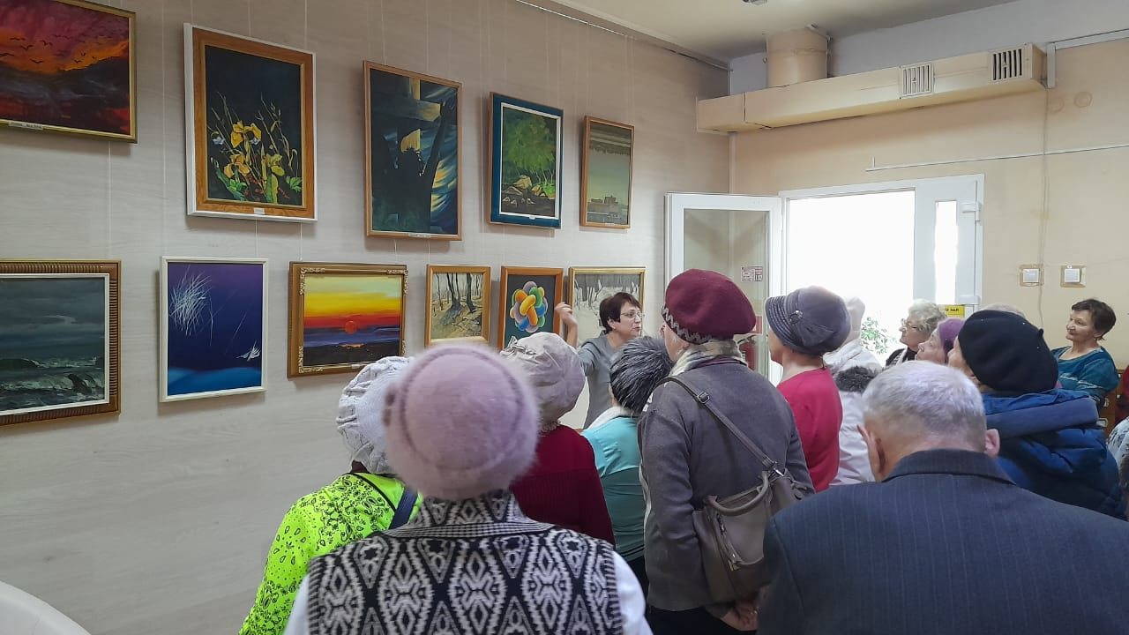

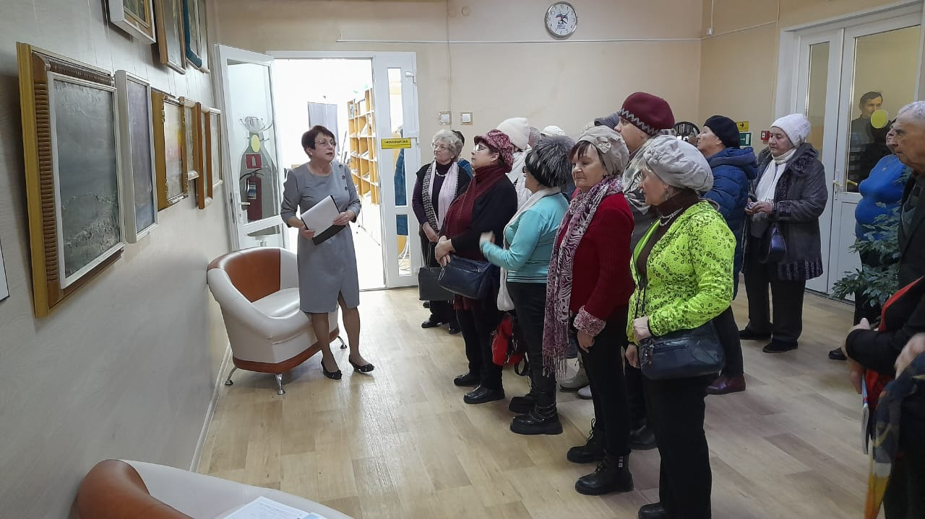

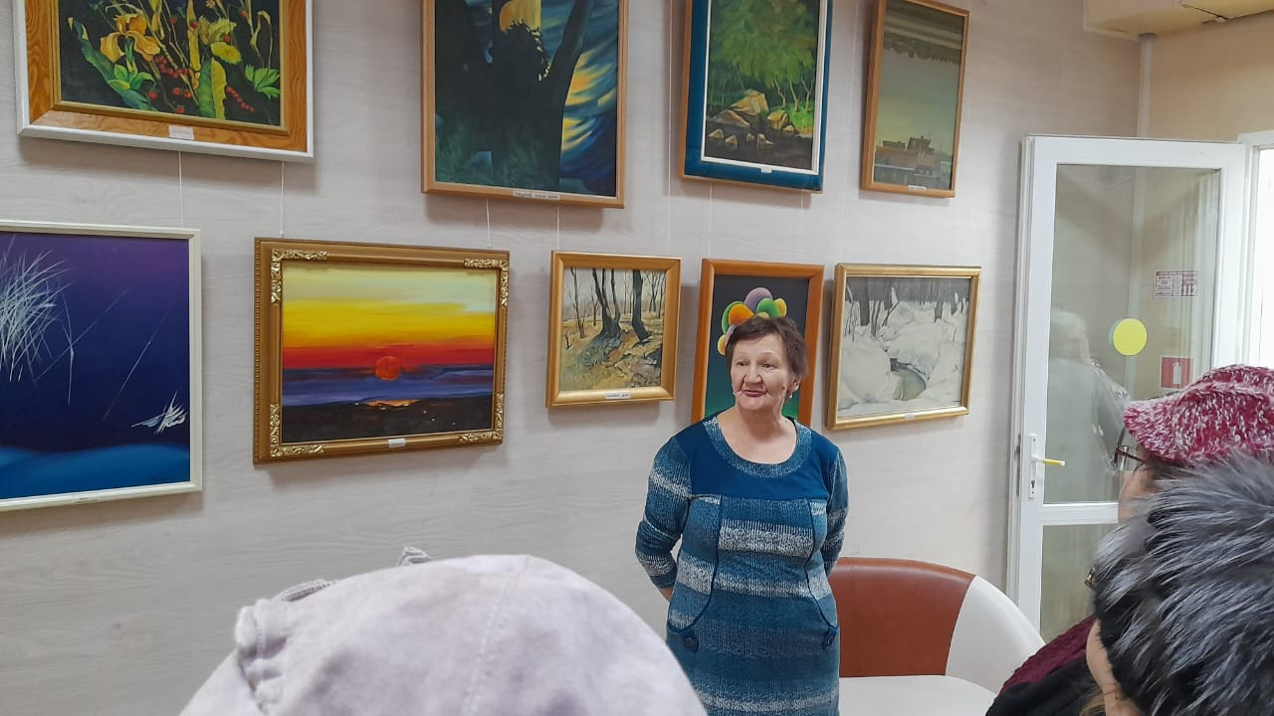

25 ноября библиотека-филиал № 1 совместно с «ООШ №12» организовали и провели тематический вечер «Мама - солнышко мое», посвященный Дню Матери России.
Ребята подготовили обширную концертную программу. Звучало много стихов-поздравлений, исполнялись песни и частушки, вручались мамам и бабушкам подарки, сделанные своими руками. А потом все встретились на состязаниях: мамы и их дети. В веселой эстафете все были победителями.
Как же здорово, когда проводится совместный досуг детей и родителей! Как это сплачивает, учит общению и умению радоваться за других. Мероприятие прошло в рамках семейно-досугового клуба «Семь –Я».

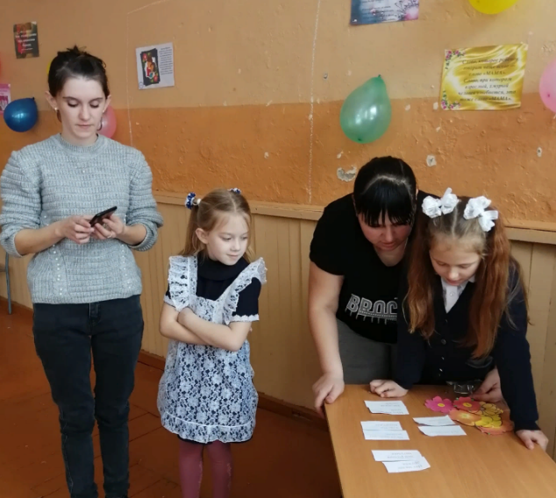
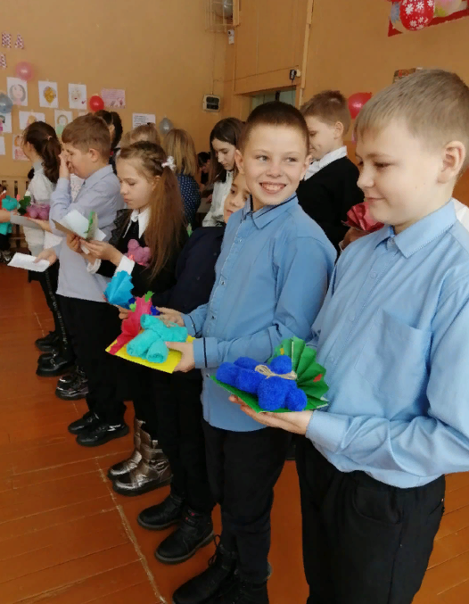
Нет никого на свете роднее мамы. Она дарит нам жизнь, окружает любовью и заботой, учит житейской мудрости. Свет материнской любви всегда с нами, в трудную минуту жизни мы обращаемся именно к ней. 26 ноября в библиотеке-филиале №2 состоялся вечер-встречи «Сказ от сердца и души, о том, как мамы хороши». Ребята узнали об истории этого праздника, рассказали о своих мамах, познакомились со стихотворениями Е. Благинина «Посидим в тишине», А. Барто «Разлука», С. Михалкова «А, что у вас» и др., отвечали на вопросы викторины и отгадывали загадки.
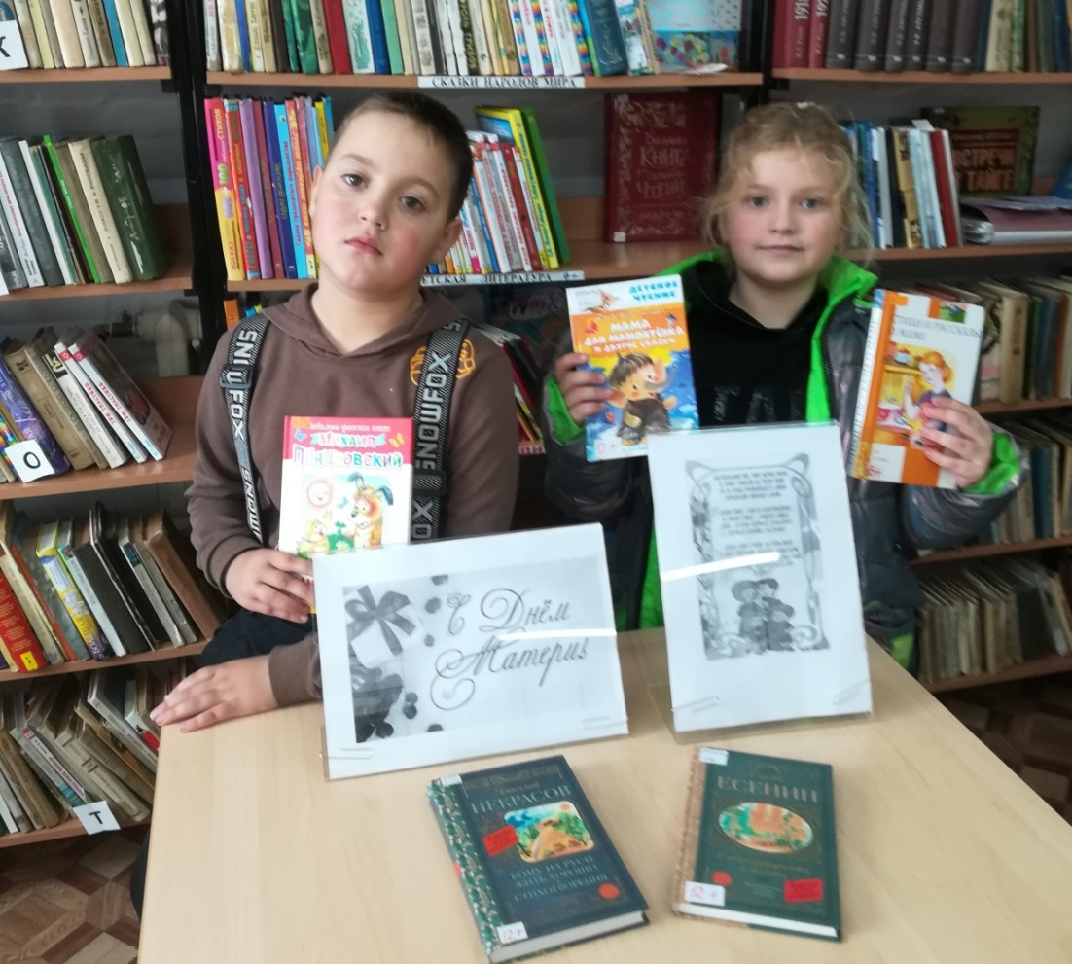

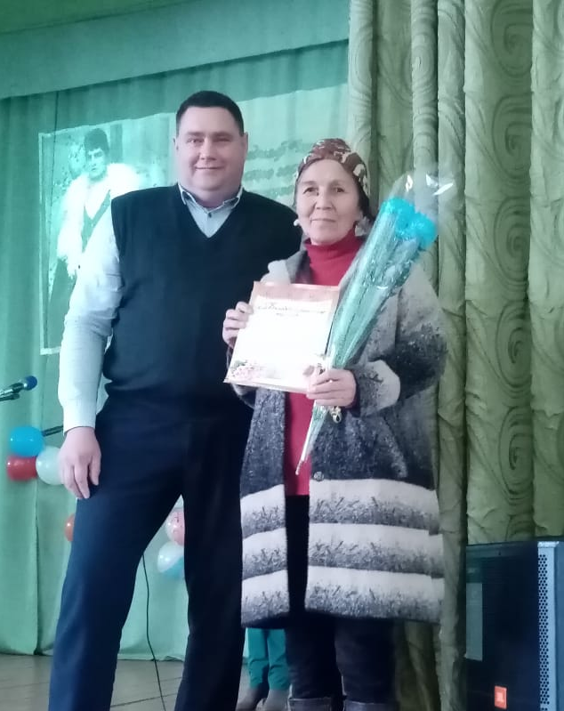
26 ноября в селе Грушевое прошёл праздничный литературно-музыкальный час «Мама – слово дорогое», посвященный Дню матери России. Ведущие мероприятия заведующая библиотекой - филиал№3 Ведерникова Лариса Николаевна и сотрудница клуба «Космос» Зиненко Татьяна Валентиновна поприветствовали собравшихся, сказали теплые слова в адрес мам и бабушек, сидящих в зале. Им удалось создать в зале атмосферу доброжелательности и хорошего настроения. Специально к этому мероприятию зав. библиотекой – филиал №3 с. Грушевое подготовила видео – поздравление, которое стало настоящим подарком для зрителей. Гостем мероприятия стал начальник по работе с сельским населением, Дальнереченского городского округа Серых Владимир Юрьевич. Он поздравил всех присутствующих с праздником, вручил многодетным матерям благодарственные письма, пожелав мира, семейного благополучия, здоровья и материнского счастья на долгие годы.
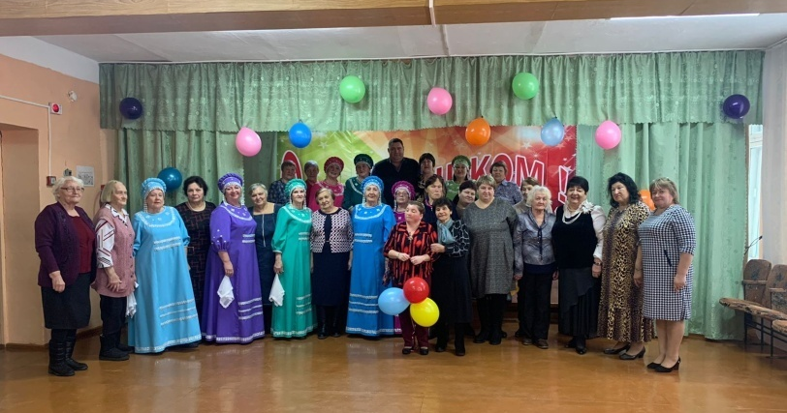
25 ноября библиотека-филиал №7 совместно с Лазовским клубом провели литературно-музыкальную композицию «О той, что жизнь дарует и тепло…», посвященную Дню Матери. На мероприятии прозвучали стихи и песни о матери.

«Всё начинается с любви» - поэтический вечер, посвящённый 90 –летию со дня рождения Роберта Рождественского, прошёл в Центральной библиотеке для слушателей Высшей народной школы. Роберт Рождественский - один из самых любимых и читаемых поэтов. Его стихи потрясают глубиной, лиричностью и абсолютной искренностью. Песни, написанные на его стихи: «Баллада о красках», «Свадьба», «Я сегодня до зари встану», «Эхо любви», «Огромное небо» и многие другие, поют и знают наизусть. На его стихи звучат песни в культовых кинолентах: «Неуловимые мстители», «Семнадцать мгновений весны», «Любовь земная» и др.
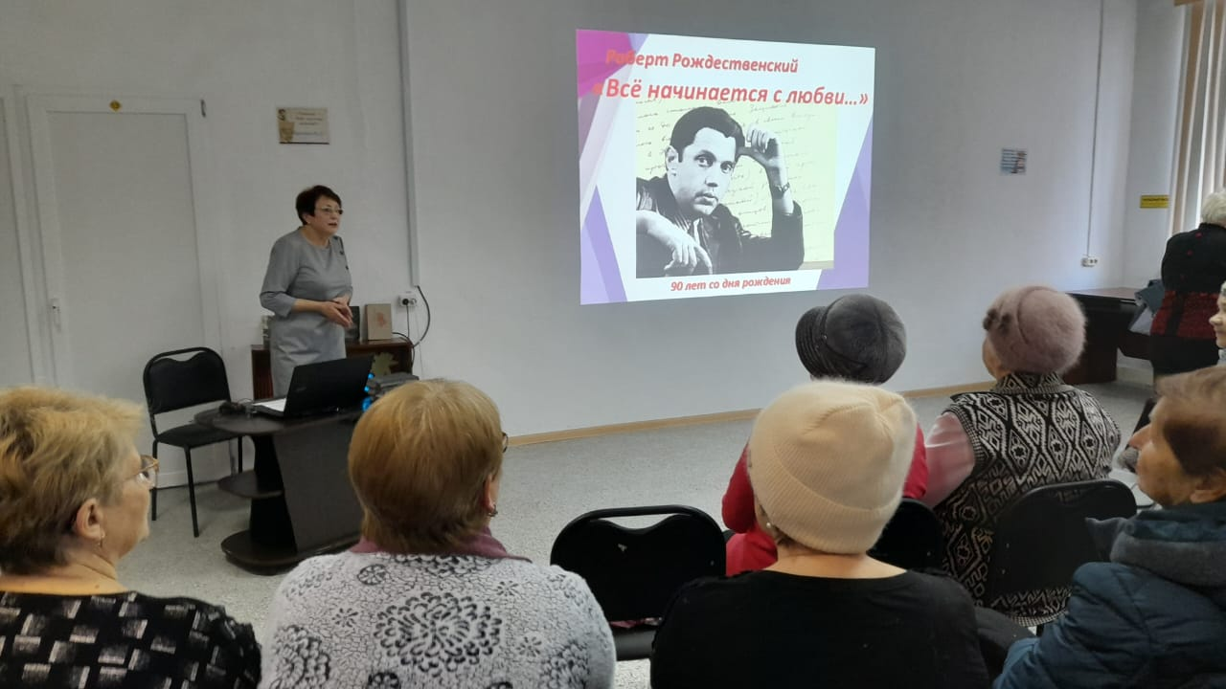

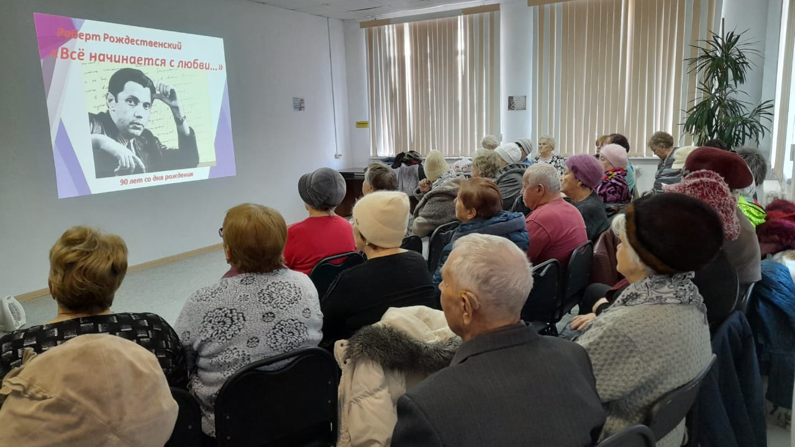

22 ноября Центральную библиотеку г. Дальнереченска посетил 1 «Б» класс средней школы №6.
На абонементе библиотекарь рассказала юным читателям, для чего нужна библиотека; познакомила с правилами поведения в библиотеке, с правилами обращения с книгой. Ребята увидели, что у каждой книги есть свое место на книжной полке, где она должна находиться, чтобы любой человек, желающий прочитать данную книгу, мог легко и быстро самостоятельно её найти.
В читальном зале учащиеся имели возможность посмотреть и взять с полки те журналы и книги, которые им понравились, полистать их, рассмотреть иллюстрации. Ребята получили массу впечатлений!
Совершив путешествие по библиотечным залам, ребята изъявили желание не только записаться в библиотеку и быть хорошими и аккуратными читателями, но и часто приходить в гости в царство книжных сокровищ.
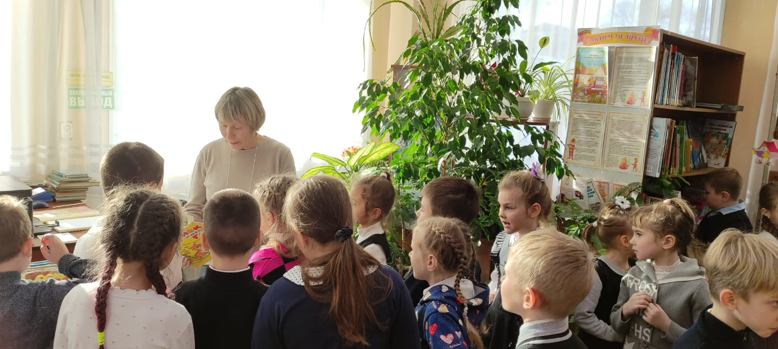

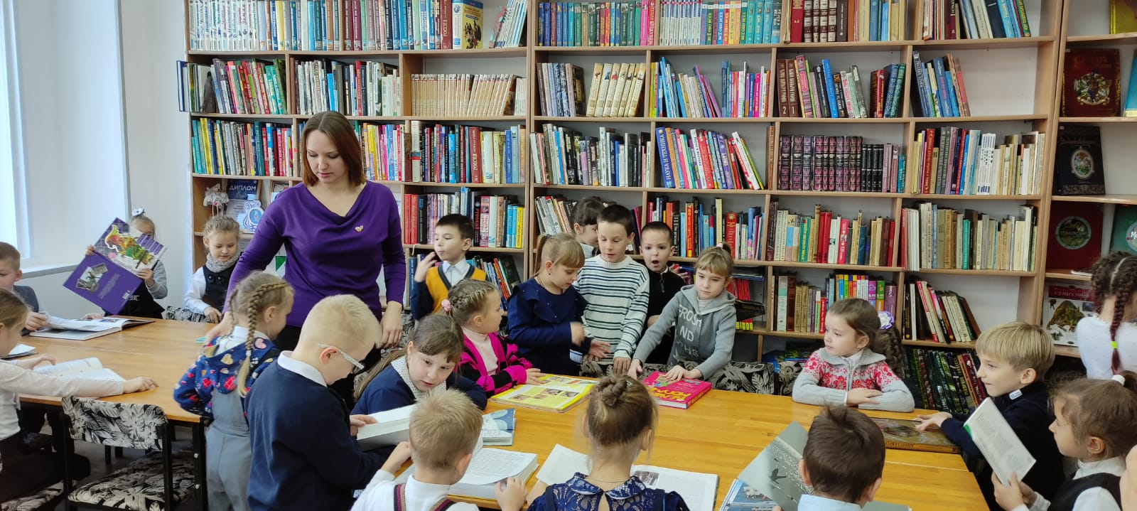

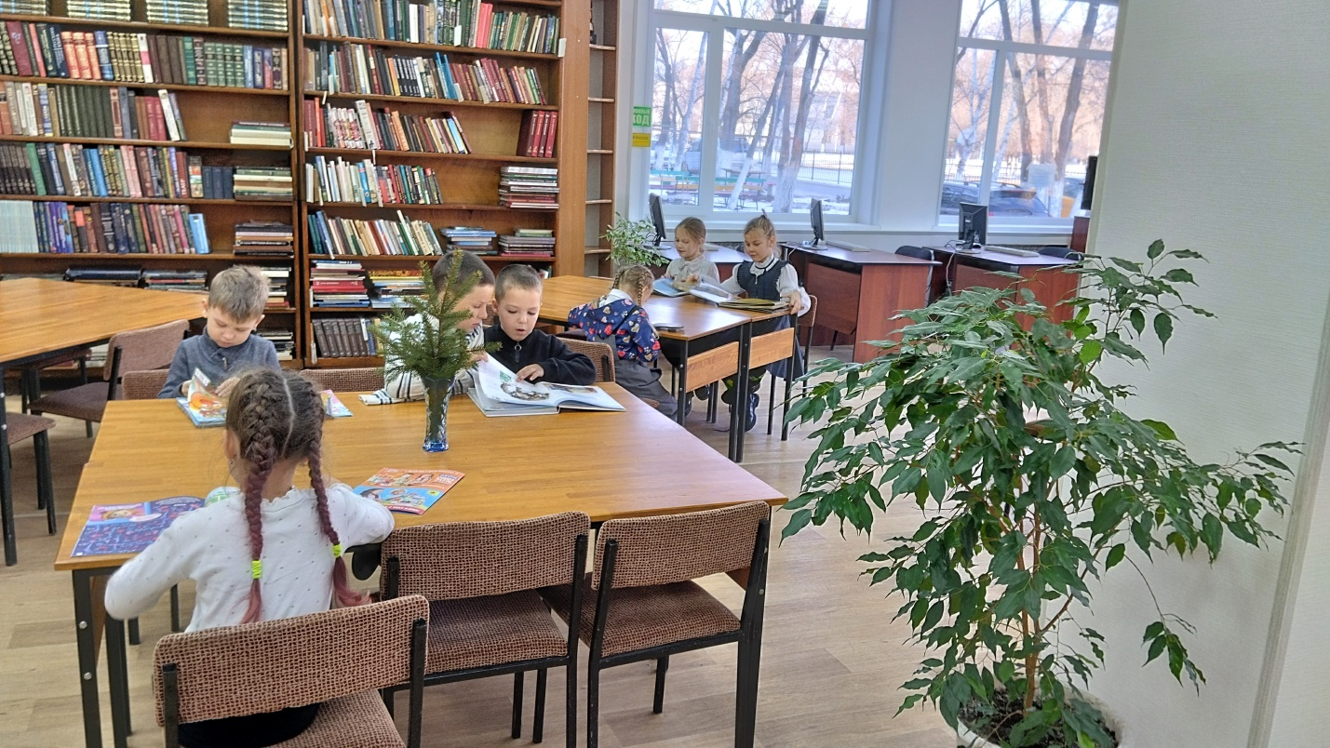

24 ноября для учащихся 4 класса «Лицея» в Центральной библиотеке г. Дальнереченска в рамках межрегионального проекта «Культура для школьников» проведен литературный час «Сказки писателей Дальнего Востока». Ребята познакомились со сказками и легендами, обычаями и традициями, образом жизни ульчей, нивхов, нанайцев и удэгейцев, о которых рассказали в своих произведениях писатели: Александр Лепетухин, Николай Наволочкин, Алексей Вальдю, Эльвира Кириченко, Дмитрий Нагишкин, Валерий Шульжик, Чунер Таксами и Николай Дункай.
